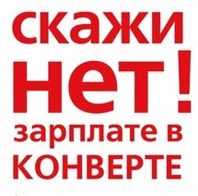

СООБЩИ О НЕФОРМАЛЬНОЙ ЗАНЯТОСТИ

по бесплатному телефону горячей линии 8-800-444-80-88

Правительством РФ принимаются меры по выявлению областей экономики, видов экономической деятельности, для которых наиболее характерны низкая формализованность трудовых отношений, наличие «серых» схем и расчетов в наличной форме при оплате труда, уклонение от уплаты страховых взносов в Пенсионный фонд Российской Федерации (ПФР), а также на основе данных ПФР, ФНС России, органов государственной власти и органов местного самоуправления выявление юридических и физических лиц, уклоняющихся от уплаты страховых взносов в ПФР.

Интересы работника:
- Повышение степени социальной, законодательной защищенности, в том числе, в судебных спорах по трудовому праву.
- Получения доступа к ипотечному кредитованию на выгодных условиях.
- Возможность получения возврата из бюджета налога на доходы физических лиц в связи с получением имущественных (покупка, продажа жилья) и социальных налоговых вычетов (лечение, образование).
- Накопление личных средств на лицевом пенсионном счете и в перспективе – достойная пенсия. В связи с пенсионной реформой сложнее всего будет гражданам, получающим зарплату в конвертах. Но у них есть ещё время легализовать свои доходы, они имеют право обратиться в Государственную инспекцию труда в Челябинской области, если не удаётся убедить работодателя выплачивать социальные взносы в полном объёме.
- Повышение престижности, социального статуса, так как зарплата становится официальной, «белой».
- Чем выше уровень заработной платы, с которой предприятия производят отчисления в Пенсионный фонд и в Фонд социального страхования, тем более высокий уровень поддержки они будут получать.

От размера официальной заработной платы зависит размер:
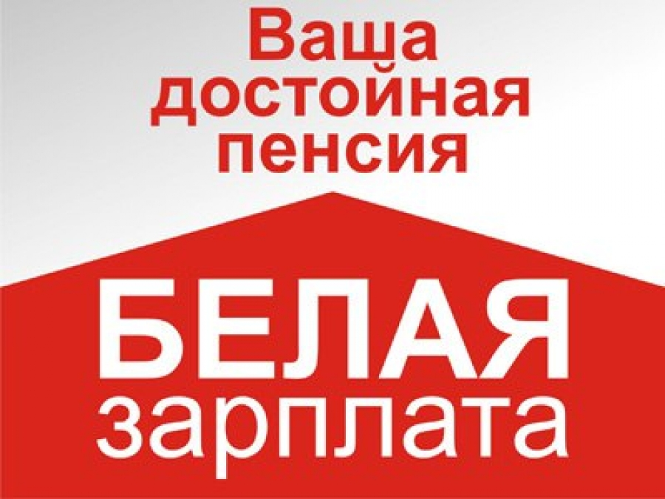
- будущей пенсии,
- оплаты листков нетрудоспособности, в том числе по беременности и родам,
- пособия по уходу за ребенком до 1,5 лет,
- пособия по временной нетрудоспособности в связи с несчастным случаем на производстве,
- пособия по безработице и ряд других социально значимых выплат.

Если сотрудник знал, что ему выдаётся неучтённая зарплата и с неё не уплачивался налог на доходы, он несёт такую же ответственность перед законом, как и работодатель.
Чтобы доказать выплату «серой» зарплаты, желательно заранее собрать различные документы: справки о зарплате для банков, получения подписей начальства и т. п., расчётные листки, приказы и иные внутренние документы работодателя, подтверждающие осуществление трудовой деятельности и выплаты зарплаты. С ними работник вправе обратиться в прокуратуру или суд.
Среди недобросовестных работодателей существует практика двойного учета и выплаты заработной платы: так называемой «белой» и серой».
При этом «белая» или официальная заработная плата в лучшем случае соответствует минимальному размеру оплаты труда, установленному действующим законодательством. Такая схема направлена на уменьшение налогового бремени и обязательных платежей работодателя, но в результате приводит к снижению социальной защищенности работника.
Неформальные трудовые отношения (без заключения трудового договора или с иными нарушениями трудового законодательства) полностью утратили свои зарплатные преимущества. Уровень оплаты труда у самозанятых сравнялся с зарплатой в формальном секторе экономики.

Сокрытие реальных доходов ударяет по интересам работающих граждан, которые в случае болезни, травмы или материнства оказываются социально незащищенными.
Из страховых взносов, которые ежемесячно поступают от предприятий и организаций, выплачиваются пособия. Оплата больничных, страхование от несчастных случаев на производстве, пособия по беременности и родам, другие социальные выплаты - все они формируются, исходя из официально показанных работодателем зарплат.
Высокие показатели неформальной занятости – это проблема для пенсионной системы. Численность пенсионеров растет, тогда как численность работающих в организациях снизилась. Это говорит о повышении демографической нагрузки на работающее население.
